新北市立烏來國民中小學106年度校園環境教育執行成果
壹、校園環境教育行動計畫
一、依據：新北市政府環境保護局107年01月17日新北環規字第1070047795號函。
二、目的：
(一)透過教育過程，提供保護及改善環境所需的知識、態度、技能及價值觀，加強學生環境教育之相關知識。
(二)倡導珍惜資源，致力於自然生態保育及環境資源的合理經營，以培養永續發展的理念。灌輸學生能源有限之憂患意識，增進學生有效使用能源之能力。
(三)加強推動垃圾減量及資源回收工作，培養師生惜福愛物之美德。
(四)培養學生保護環境之態度與習慣。並由學生之身體力行帶動家庭及社區，使人人都能為維護地球生態環境盡心盡力。
(五)執行各級教育行政機關或社教機構推行環境教育有關事項。
三、實施原則：
(一)校內校外教育並行，正式課程與潛在課程兼顧。
(二)環境教育列為學校的重要工作項目，並將之列入行事曆持續推行。
(三)全校師生身體力行，配合境教與行政的全力支援。
(四)環境教育的內容應注重目前之環境問題及未來可能發生的環境問題，使學生感到環境與生活品質息息相關，以增進教學效果。
四、組織「環境教育委員會」:
新北市立烏來國民中小學推動環境教育委員會
召集人：校長
執行秘書：學務主任
工作小組 | 組長 | 組員
教育推動組 | 學務主任 | 衛生組長  各班導師 | 1.訂定推動環境教育計畫。  2.辦理垃圾分類資源回收。  3.推動「辦公室做環保」、「教室做環保」。  4.聯繫相關機構（教育局、環保局…）提供諮詢服務等事宜。  5.規劃「環境教育宣導活動」與各項活動實施。  6.提供教師有關的環境教育新資料。  7.協助教師實施環境教育教學。  8.協助各班導師家庭聯繫工作，並隨機實施環境教育親職教育。
環境綠化組 | 總務主任 | 事務組長 | 1.協助教育推動組執行整體學校環境教育計畫。  2.校園美化綠化及班級美化綠化之輔導。  3.負責檢查電源電器之維修保養。  4.隨時檢查水龍頭及沖水設備之維修保養。  5.按月紀錄水電支出狀況，並製作統計圖以利分析管制。  6.張貼「節約用電」、「節約用水」之標示。  7.負責課桌椅、教室採光及教學環境之改善，物品之採購。
課程規劃組 | 教務主任 | 教學組長 | 1.負責學生環境教育聯絡課程之策劃、教師之聘請，並督導教案之製作、觀摩與推行。  2.辦理教師環境教育研習及聘請專家為全校師生做有關之專題演講。  3.舉辦各項相關學藝競賽。  4.蒐集相關書刊於圖書室成立環境教育圖書專櫃。  5.鼓勵各班在公佈欄展示環境教育宣導資料。
活動宣傳組 | 輔導主任 | 輔導組長 | 1.利用家長日及辦理環境教育活動等機會，向家長宣導環境教育工作。  2.協助分發宣導短片、海報、單張、小冊，加強宣導。  3.協助辦理相關活動(如跳蚤市場)。  4.將環境教育相關訊息登載於校刊及校網。
會計組 | 會計主任 | 出納組長 | 1.負責專案經費之管制與資料整理。  2.對環境教育所需一般經費之支援。
委員 |  | 全體教師 | 1.配合實施垃圾分類資源回收等相關活動。  2.實施多元教學，增加戶外教學機會。  3.指導學生節約能源之知能及行為習慣之養成。  4.注意學生節約能源，隨時輔導矯正。  5.配合本校計畫，實施環境教育教學。  6.推動身體力行，做為學生環境教育之表率。  7.利用家庭訪問或各項校園活動向家長宣導環境教育工作，以提升環境教育實施成效。
五、推動計畫實施項目：
實施項目 | 具體作法 | 負責人
學校環境教育計劃與實施 | 1.成立推動環境教育委員會。  2.擬定具體計畫。  3.確實執行。  4.每學期提出執行成果並檢討成效。 | 衛生組長
垃圾分類資源回收  減量再利用 | 1.訂定「垃圾分類資源回收」辦法。  2.推動「辦公室做環保」、「教室做環保」。  3.廚餘減量並回收利用。  5.學校設飲水機，師生用自己的杯子。  6.每學期期末辦理跳蚤市場。
組織訓練環保小義工 | 1.協助資源垃圾回收整理工作。  2.到各班宣導環保新知。  3.不定期到各班檢查實施情況。
環境美化及綠化 | 1.廣植花草樹木。  2.廁所美化綠化。  3.班級美化綠化。  4.校園環境美化綠化。 | 事務組長
節約行動 | 1.留意每月水電支出狀況。  2.加強校園巡視，隨時注意各角落使用水電之狀況。  3.宣導拖地用水用來澆花。  4.隨時檢修水龍頭及廁所沖水設備。
環境教育課程活動推行 | 1.策劃負責學生環境教育聯絡課程、教師之聘請，並督導教案之製作、觀摩與推行。  2.辦理環境教育宣導活動。  3.辦理演講、書法、作文、繪畫等藝文競賽。  4.邀請專家蒞校演講。  5.利用校園角落情境佈置。 | 教學組長
 | 1.鼓勵親師生參加校內外機關團體舉辦之活動。  2.利用校刊、親職教育活動向家長宣導。 | 輔導組長
能源教育融入各科教學 | 1.購置及陳列相關書籍於圖書室供師生參考借閱。 | 註設組長
 | 1.善用電腦輔助教學光碟及上網查詢資料。  2.提供視聽媒體目錄給老師，鼓勵利用晨間活動時間播放或輔助教學。 | 資訊組長
六、經費：各項活動所需經費由本校相關經費支出。
七、預期效益：
(一)透過學校師生及家長的參與，共創符合永續發展、安全舒適的校園環境。
(二)促使各級學校主動積極推動校園環境保護工作。
(三)分享本校環境教育成果。
八、本計畫呈請校長核可後實施，修正時亦同。
貳、學校基本資料（填報本學年度資料）：
學生人數：124人 | 106年度綠色學校伙伴網路葉片數：21片
學生班級數：9班 | 校地總面積：0.9156公頃
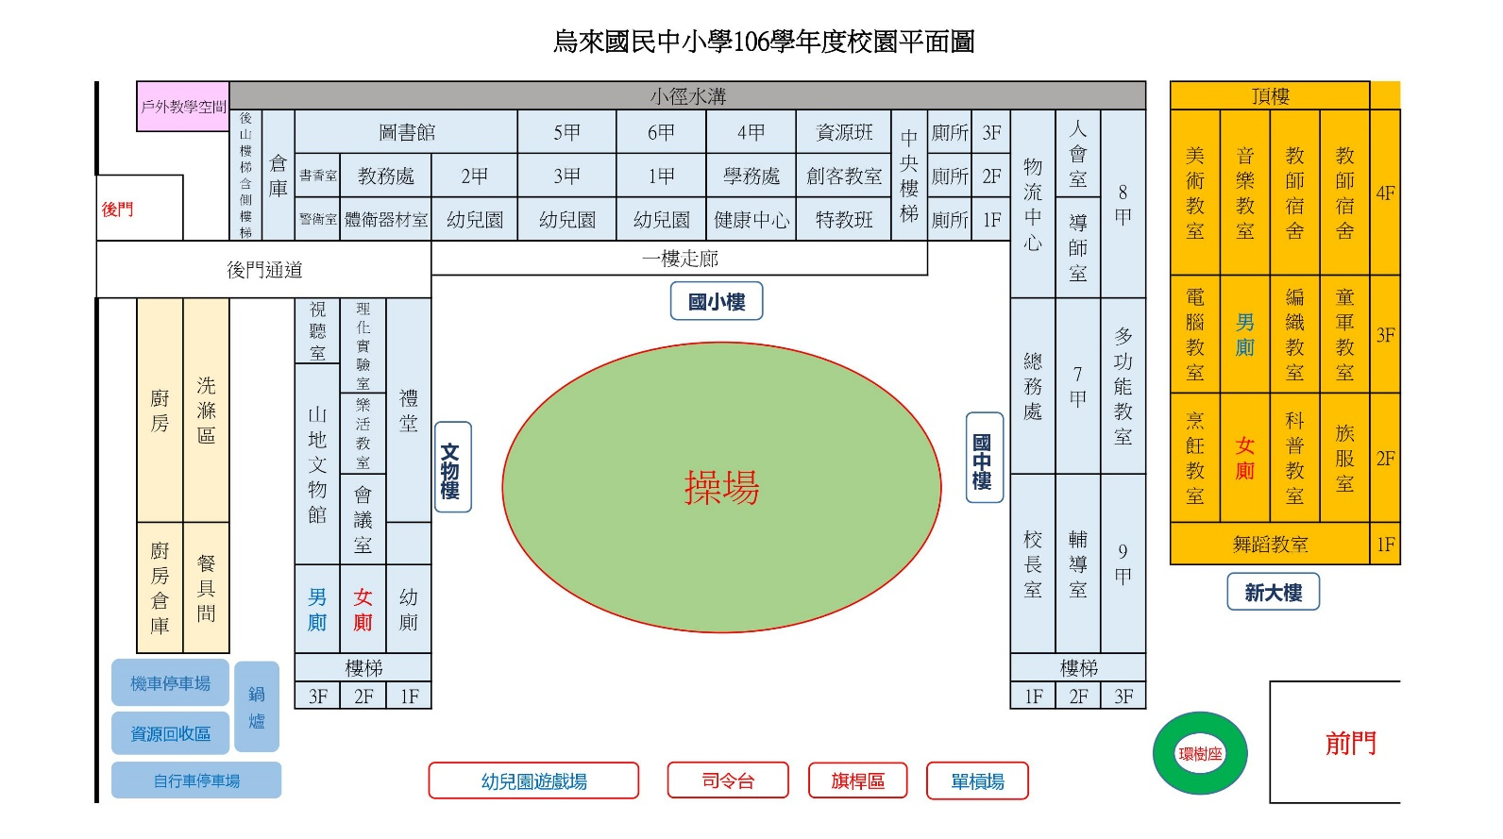
一、校園基本配置圖
二、水電費使用統計表
100~106年度各月份電費統計表
單位：度
年度  月份 | 100 | 101 | 102 | 103 | 104 | 105 | 106 | 備註
1 | 10727 | 16572 | 10348 | 19899 | 21544 | 17157 | 22005
2 | 10726 | 16572 | 10348 | － | － | － | －
3 | 8530 | 15845 | 8102 | 15987 | 16675 | 18360 | 17898
4 | 8530 | 15847 | 8101 | － | － | － | －
5 | 9936 | 18543 | 10177 | 19084 | 21690 | 19386 | 21439
6 | 9935 | 18543 | 10178 | － | － | － | －
7 | 8999 | 18891 | 10481 | 19002 | 19427 | 19386 | 19974
8 | 8999 | 18892 | 10481 | － | － | － | －
9 | 6428 | 13270 | 6627 | 14582 | 14057 | 15717 | 14683
10 | 6429 | 13272 | 6628 | － | － | － | －
11 | 12456 | 19705 | 10319 | 21948 | 19144 | 22756 | 22188
12 | 12458 | 19707 | 10320 | － | － | － | －

100~106年度各月份水費統計表
單位：度
年度  月份 | 100 | 101 | 102 | 103 | 104 | 105 | 106 | 備註
1 | 38 | 54 | 67 | 64 | 72 | 40 | 104
2 | 88 | 40 | 44 | 89 | 47 | 30 | 164
3 | 39 | 41 | 36 | 33 | 17 | 23 | 82
4 | 62 | 44 | 161 | 52 | 36 | 34 | 218
5 | 71 | 51 | 44 | 51 | 38 | 38 | 195
6 | 214 | 59 | 52 | 62 | 42 | 86 | 204
7 | 83 | 44 | 55 | 58 | 95 | 55 | 219
8 | 75 | 54 | 30 | 35 | 28 | 373 | 178
9 | 1 | 13 | 31 | 13 | 5 | 61 | 25
10 | 0 | 50 | 24 | 41 | 8 | 55 | 148
11 | 49 | 57 | 65 | 29 | 36 | 142 | 164
12 | 61 | 51 | 56 | 138 | 25 | 125 | 113
三、環境教育相關教學活動推動成效：
(一)校園環境教學成效：培養師生防震防災的危機意識，透過宣導和演習，在緊急事故發生時能即時做到正確的避難反應。
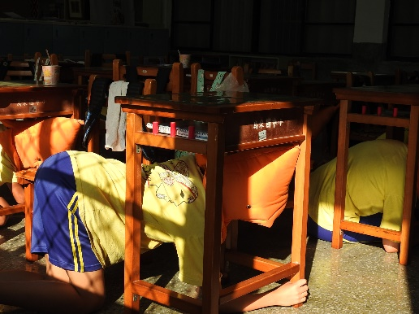  確實做到正確避難姿勢 | 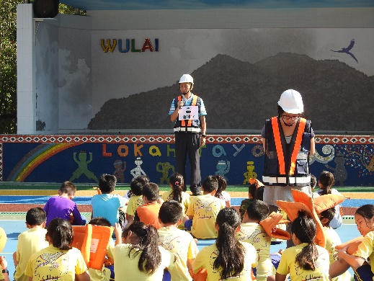  清點人數、安撫學生情緒
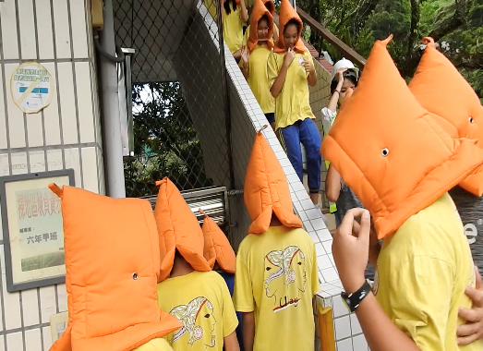  能夠遵循避難路線迅速疏散 | 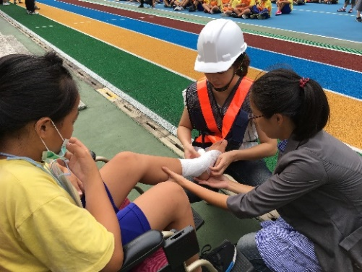  醫護組及時包紮傷口
(二)辦理教師知能研習及學生戶外體驗成效：辦理週三教師研習，從實作激發教師們對於環境教育的想法，並且了解原民文化特色，再深耕至本校學生。學生藉由野外課程體驗，親近並更了解自然生態，培養環境保育觀念。
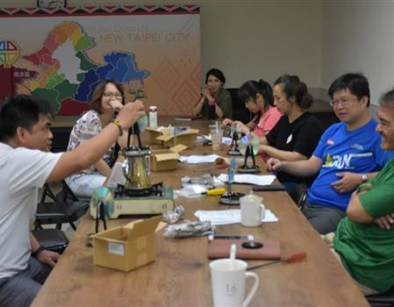  教師研習-動手做引擎 | 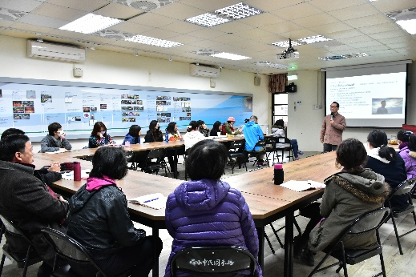  教師研習-談原民文化教育
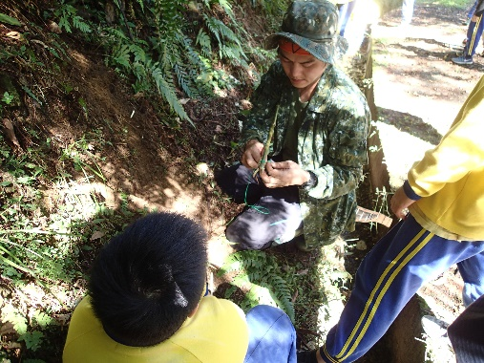  獵人學校-探索自然界的奧秘 | 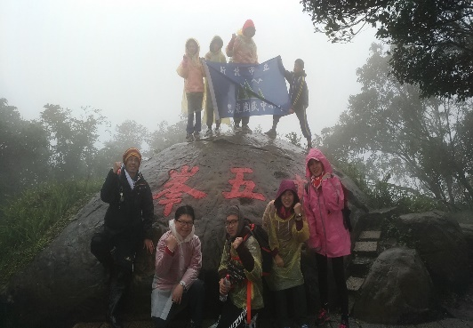  登山活動-親近並愛護美麗的山林
(三)環境美化與行動：與烏來清潔隊配合宣導垃圾分類，於平時確實做好資源回收，達到垃圾減量。並且於期末配合國家清潔週，將全校環境做大掃除的工作。另外也帶領學生參與國際淨灘日活動，為環境盡一份心力。
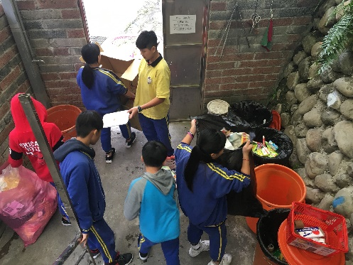  確實做好資源回收 | 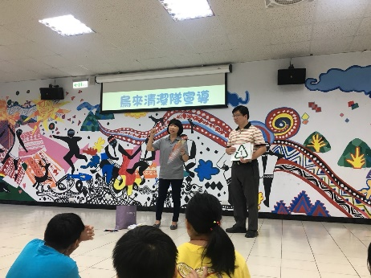  宣導垃圾分類及減量
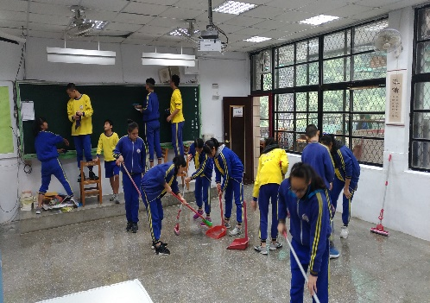  進行全校大掃除 | 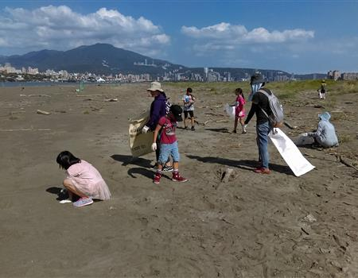  國際淨灘日-以行動保護海洋生態
四、環境教育相關議題推動成效：
日期 | 文章標題 | 葉片數
106/03/22 | 氣候變遷？真的假的？ | 2
106/04/22 | 山與海的相會—親近海洋 | 3
106/05/20 | 芝山岩自然尋寶 | 3
106/05/24 | 史特林引擎的初探 | 1
106/07/08~09 | 南澳原住民自然智慧學習 | 2
106/09/21 | 國家防災日—烏來國中小防災演練 | 2
106/09/22 | 海洋守護員—烏來國小環境教育戶外教學 | 2
106/09/23 | 小飛鼠參與國際淨灘日活動 | 3
106/11/29 | 狩獵文化體驗活動 | 2
106/12/04 | 台灣自然生態之美—烏來國中環境教育宣導 | 1

